Zadavatel: CPA Delfín, příspěvková organizace
Slovácké náměstí 2377, Uherský Brod
IČ: 71177108
Zastoupeno: Mgr. Vlastimil Šmíd, ředitel

nákup osobního automobilu

Typ veřejné zakázky: veřejná zakázka malého rozsahu, JOSEPHINA elektronické podání nabídky

Protokol

elektronické podání nabídek

1. Složení komise

1. Ivan Láska
2. Mgr. Vlastimil Šmíd
3. Bc. Patrik Novák

Všichni přítomní členové komise stvrzují svým podpisem prohlášení o střetu zájmů – viz Čestné prohlášení.

2. Seznam nabídek

Lhůta pro podání nabídek byla do: 26.02.2024 v 09:00 hodin následně byly nabídky elektronicky zpřístupněny – otevřeny administrátorkou veřejných zakázek. Všechny nabídky byly podány v elektronické podobě.

Zadavatel do konce lhůty pro podání nabídek přijal: 3 nabídky

Předpokládaná hodnota veřejné zakázky: 620.000 Kč bez DPH

Nabídky doručené/stažené ve lhůtě pro podání nabídek
ID Stav Čas podání/stažení Název účastníka IČO Autenticita Seriové číslo Vydavatel Manipulace
140382 podaná 22.02.2024 09:26:59 Araver CZ s.r.o. 60713224 - - - Nebyla
140412 podaná 22.02.2024 10:22:48 AUTOSHOP PAULUS, spol. s r.o. 63491257 - - - Nebyla
140524 podaná 22.02.2024 18:09:21 Autospektrum 2000 s.r.o. 45352364 - - - Nebyla

Celkový počet nabídek podaných ve lhůtě pro podání nabídek: 3

3. Identifikační a ostatní údaje účastníků

Nabídka č. 1
Obchodní jméno: | ARAVER CZ člen skupiny AUTO UH s.r.o.
Sídlo: | Vlčnov 556, 687 61
IČ: | 60713224
Údaje týkající se číselně vyjádřitelným kritériím hodnocení: | 613.475 Kč bez DPH

Nabídka č. 2
Obchodní jméno: | AUTOSHOP PAULUS, spol. s r.o.
Sídlo: | Hulínská 3221/26, 767 01 Kroměříž
IČ: | 63491257
Údaje týkající se číselně vyjádřitelným kritériím hodnocení: | 615.000 Kč bez DPH

Nabídka č. 3
Obchodní jméno: | Autospektrum 2000 s.r.o.
Sídlo: | Ringhofferova 115/1, 155 21 Praha 5 - Třebonice
IČ: | 45352364
Údaje týkající se číselně vyjádřitelným kritériím hodnocení: | 614.046,28 Kč bez DPH

Dle zákona č. 134/2016 Sb., o zadávání veřejných zakázek je možné otočit proces posouzení a hodnocení nabídek. Zadavatel má možnost nejdříve hodnotit nabídky a až poté přistoupit k posouzení nabídek

Zadavatel tento postup analogicky použije u posouzení a hodnocení této veřejné zakázky malého rozsahu, tzn. po hodnocení nabídek bude posuzovat pouze nabídku účastníka s nejlepším hodnocením ekonomické výhodnosti.

zpráva o hodnocení nabídek

1. Seznam a popis hodnocených nabídek

Nabídka č. 1 | ARAVER CZ člen skupiny AUTO UH s.r.o.

Nabídka č. 2 | AUTOSHOP PAULUS, spol. s r.o.

Nabídka č. 3 | Autospektrum 2000 s.r.o.

Popis hodnocení údajů z nabídek:
Základním kritériem pro zadání veřejné zakázky malého rozsahu je ekonomická výhodnost, konkrétně nejnižší nabídková cena.

Aspekty odpovědného zadávání nejsou předmětem hodnocení.

Popis srovnání hodnot získaných při hodnocení:

Číselně vyjádřitelné hodnoty ve formě nabídkové ceny byly srovnávány od nejnižší nabídkové ceny až po nejvyšší nabídkovou cenu v částce bez DPH.

2. Výsledek hodnocení

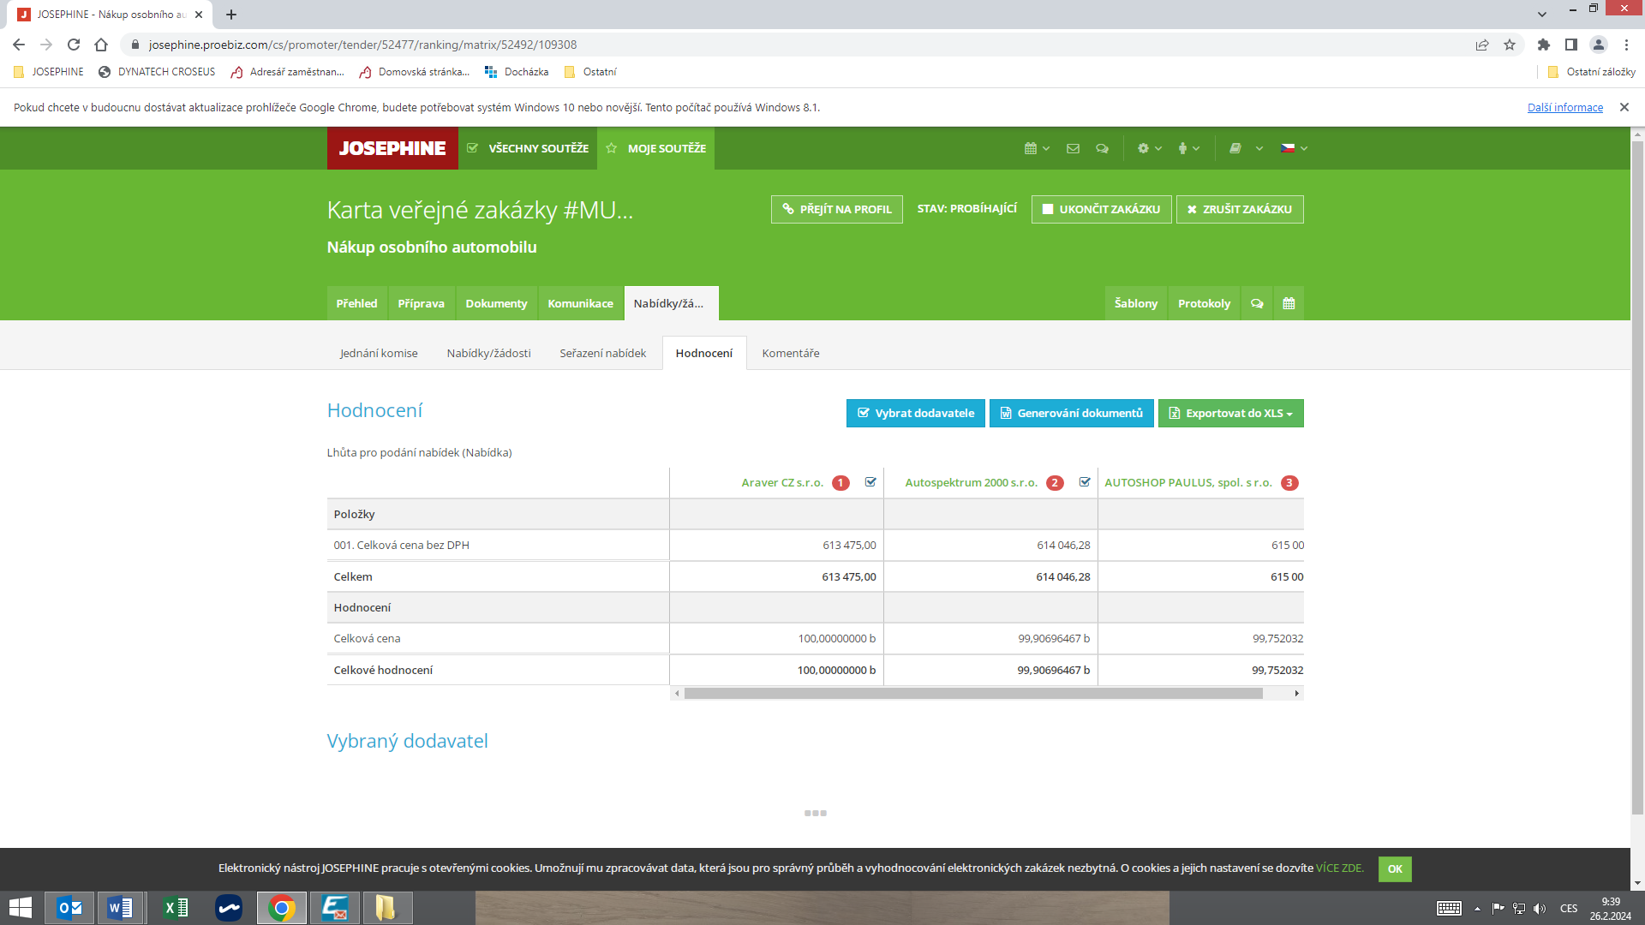

posouzení prokázání způsobilosti, kvalifikace a ostatních požadavků zadavatele

1. Seznam dokladů

Seznam dokladů, které zadavatel požadoval prokázat:
Profesní způsobilost, Technická kvalifikace, Kupní smlouva, Krycí list, Specifikace, Cenová nabídka, Čestné prohlášení

2. Údaje rozhodné pro prokázání splnění – 27.02.2024

Nabídka č. 1
Obchodní jméno: | ARAVER CZ člen skupiny AUTO UH s.r.o.
Sídlo: | Vlčnov 556, 687 61
IČ: | 60713224
Profesní způsobilost: | ANO
Technická kvalifikace: | ANO
Ostatní požadavky zadavatele: | NE  Dodavatel ve své nabídce nedoložil Čestné prohlášení o splnění technické specifikace. Byl vyzván k doplnění nabídky a to v termínu do 01.03.2024 do 09:00 hodin.
Komise nabídku vyřadila: | NE
Důvod vyřazení nabídky: | -

Nabídka č. 2
Obchodní jméno: | AUTOSHOP PAULUS, spol. s r.o.
Sídlo: | Hulínská 3221/26, 767 01 Kroměříž
IČ: | 63491257
Profesní způsobilost: | neposuzováno
Technická kvalifikace: | neposuzováno
Ostatní požadavky zadavatele: | neposuzováno
Komise nabídku vyřadila: | NE
Důvod vyřazení nabídky: | -

Nabídka č. 3
Obchodní jméno: | Autospektrum 2000 s.r.o.
Sídlo: | Ringhofferova 115/1, 155 21 Praha 5 - Třebonice
IČ: | 45352364
Profesní způsobilost: | neposuzováno
Technická kvalifikace: | neposuzováno
Ostatní požadavky zadavatele: | neposuzováno
Komise nabídku vyřadila: | NE
Důvod vyřazení nabídky: | -

3. Údaje rozhodné pro prokázání splnění – 27.02.2024

Nabídka č. 1
Obchodní jméno: | ARAVER CZ člen skupiny AUTO UH s.r.o.
Sídlo: | Vlčnov 556, 687 61
IČ: | 60713224
Profesní způsobilost: | ANO
Technická kvalifikace: | ANO
Ostatní požadavky zadavatele: | ANO  Dodavatel v požadovaném termínu doplnění doručil a toto doplnění bylo komisí pro posouzení a hodnocení nabídek shledáno v pořádku.
Komise nabídku vyřadila: | NE
Důvod vyřazení nabídky: | -

konečná zpráva o hodnocení nabídek

Vítězným dodavatelem byl komisí pro posouzení a hodnocení nabídek ustanoven dodavatel:

Podaná nabídka č.: | 1.
Obchodní jméno: | ARAVER CZ člen skupiny AUTO UH s.r.o.
Hodnocené údaje: | 613.475 Kč bez DPH

jména a podpisy členů komise, kteří provedli posouzení a hodnocení nabídek podaných elektronicky

Členové komise: |  | Podpisy:
1. | Ivan Láska
2. | Mgr. Vlastimil Šmíd
3. | Bc. Patrik Novák

V Uherském Brodě dne 27.02.2024

